TL – 217MS 影像對講防盜暨訊息發佈室內機
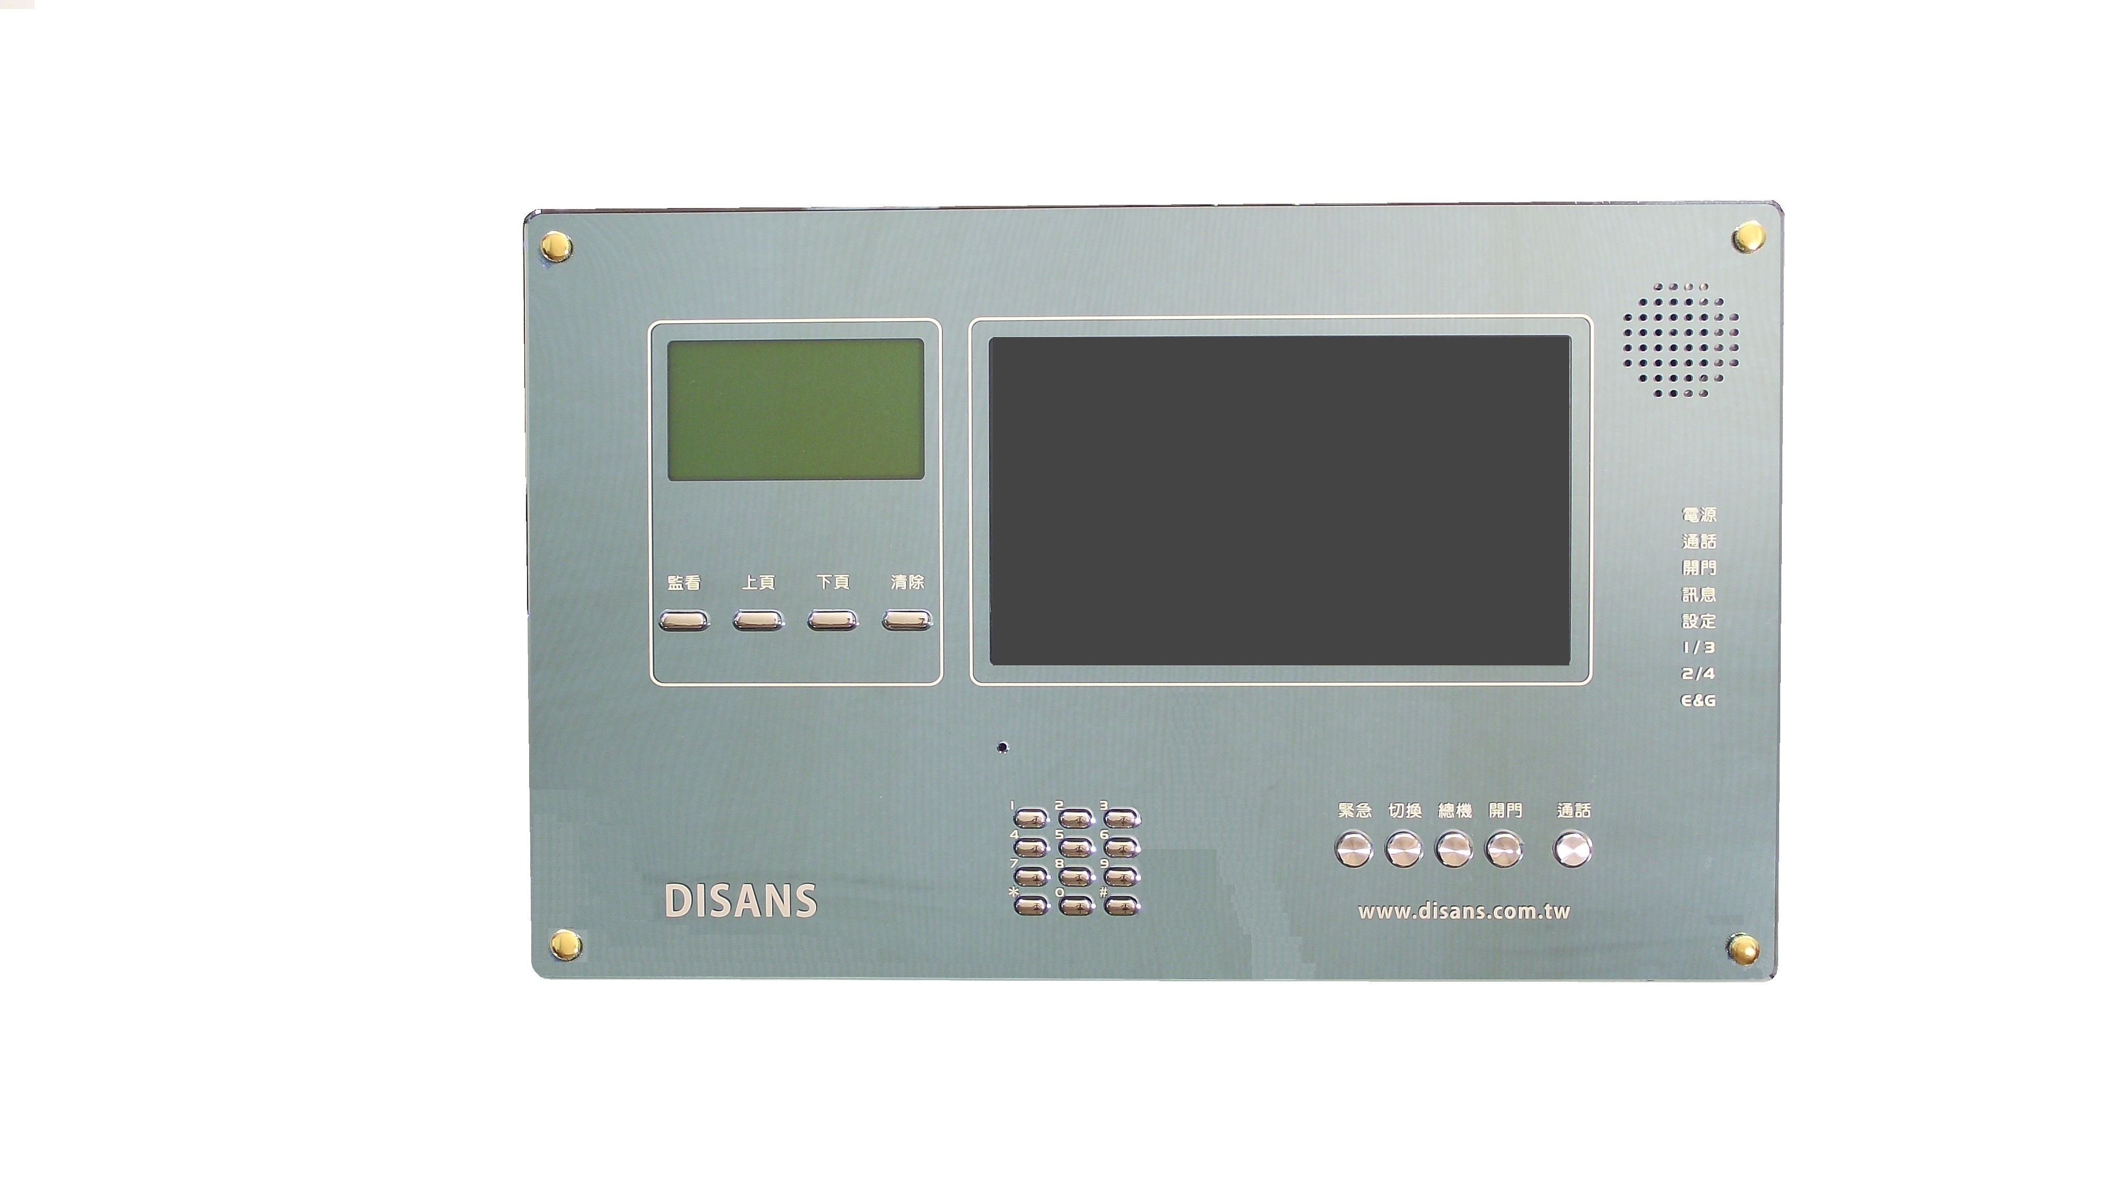
功能及特點:
- 雙向免持聽筒對講功能，可分別與管理員、公共大門之訪客對講。
- 本機開鎖鍵可開啟公共大門之電子鎖，並可顯示大門目前開關狀態。
- 具有門鈴接點，戶戶對講功能。
- 具有8首和弦震鈴聲選擇，並可調整音量大小。
- 7寸彩色螢幕，高解像度，影像清晰，故障率低，並具有影像調整鈕。
- 具影像切換鍵，可選擇公共大門或警衛室影像輸入，搭配外接模組最多能監視8迴路影像。
- 本機適用於獨戶型 ( 別墅 ) 或大樓型，所有建築型式不須特別設計均可採用。
- 壁掛式設計，表面鏡面處理，高雅大方，並符合人體功學，操作上簡單、易看易懂。
- 本機可搭配反彈式設定鎖或暫態型讀卡機機使用。
- 可由面板上指示燈瞭解區域回路是否正常，如指示燈亮，表示該區回路有狀況發生(如門、窗未關妥)，指示燈熄滅表正常。
- 具有訊息發佈功能，除了可以單發或群發之外，也可中、英、日文字。
- 可上下頁查詢，接收訊息時會有提示音並有LED燈閃避提醒。
電氣規格:
- 電源電壓：DC 13V ～ 15V
- 外觀材質：壓克力鏡面
- 操作時間：2分鐘後自動切掉聲音
- 安裝方式：埋入式
- 外型尺寸：寬334 × 高207 × 厚3mm(露出部份)

